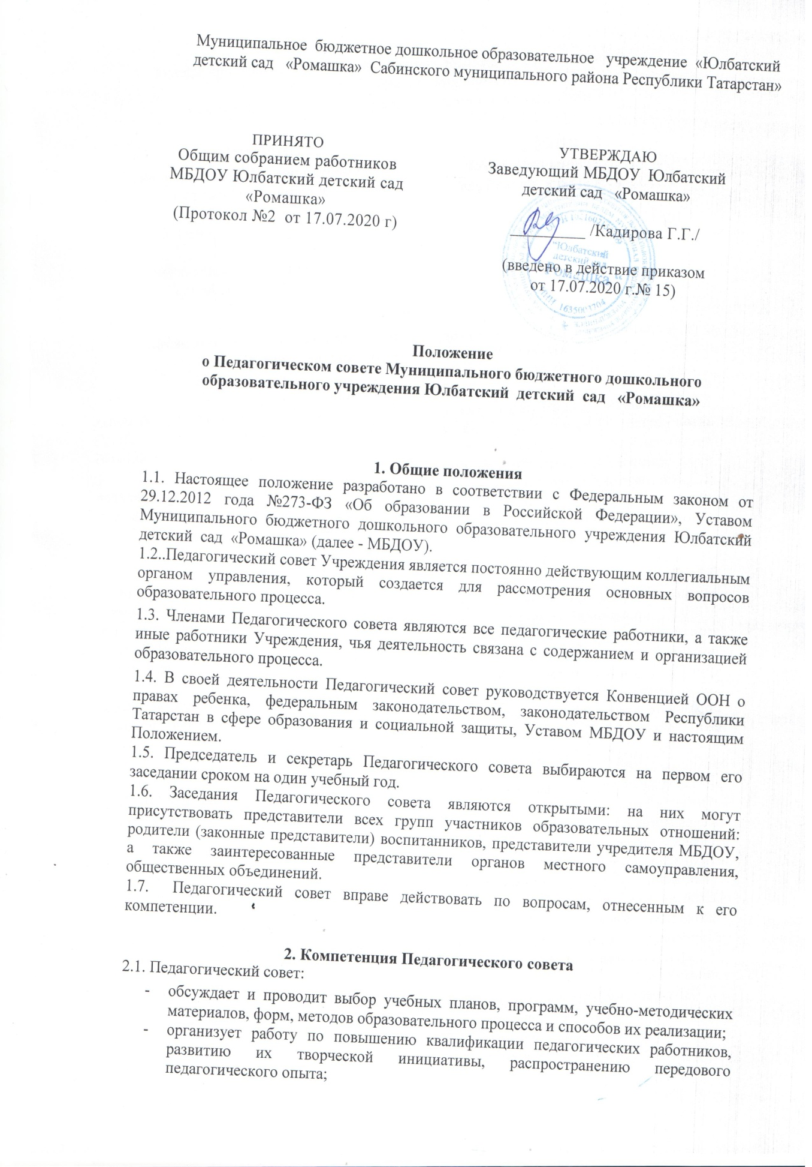

Муниципальное бюджетное дошкольное образовательное учреждение «Юлбатский детский сад «Ромашка» Сабинского муниципального района Республики Татарстан»

 | ПРИНЯТО  Общим собранием работников  МБДОУ Юлбатский детский сад «Ромашка»  (Протокол №2 от 17.07.2020 г) | УТВЕРЖДАЮ  Заведующий МБДОУ Юлбатский детский сад «Ромашка»  _________ /Кадирова Г.Г./  (введено в действие приказом  от 17.07.2020 г.№ 15)

Положение
о Педагогическом совете Муниципального бюджетного дошкольного образовательного учреждения Юлбатский детский сад «Ромашка»

1. Общие положения
1.1. Настоящее положение разработано в соответствии с Федеральным законом от 29.12.2012 года №273-ФЗ «Об образовании в Российской Федерации», Уставом Муниципального бюджетного дошкольного образовательного учреждения Юлбатский детский сад «Ромашка» (далее - МБДОУ).
1.2..Педагогический совет Учреждения является постоянно действующим коллегиальным органом управления, который создается для рассмотрения основных вопросов образовательного процесса.
1.3. Членами Педагогического совета являются все педагогические работники, а также иные работники Учреждения, чья деятельность связана с содержанием и организацией образовательного процесса.
1.4. В своей деятельности Педагогический совет руководствуется Конвенцией ООН о правах ребенка, федеральным законодательством, законодательством Республики Татарстан в сфере образования и социальной защиты, Уставом МБДОУ и настоящим Положением.
1.5. Председатель и секретарь Педагогического совета выбираются на первом его заседании сроком на один учебный год.
1.6. Заседания Педагогического совета являются открытыми: на них могут присутствовать представители всех групп участников образовательных отношений: родители (законные представители) воспитанников, представители учредителя МБДОУ, а также заинтересованные представители органов местного самоуправления, общественных объединений.
1.7. Педагогический совет вправе действовать по вопросам, отнесенным к его компетенции.

2. Компетенция Педагогического совета
2.1. Педагогический совет:
- обсуждает и проводит выбор учебных планов, программ, учебно-методических материалов, форм, методов образовательного процесса и способов их реализации;
- организует работу по повышению квалификации педагогических работников, развитию их творческой инициативы, распространению передового педагогического опыта;
- рассматривает и принимает положение об аттестации педагогических работников;
- определяет направления опытно-экспериментальной работы;
- выявляет, обобщает, распространяет, внедряет педагогический опыт;
- рассматривает вопросы организации платных дополнительных образовательных услуг, их содержания и качества;
- рассматривает и принимает локальные нормативные акты, регламентирующие организацию образовательного процесса.

2.2. Педагогический совет определяет:
- основные направления образовательной деятельности МБДОУ, в том числе теоретико-методологические аспекты и основания нововведений инноваций, планируемых к реализации в МБДОУ;
- пути дифференциации, индивидуализации образовательного процесса, построения вариативного развивающего образования;
- направления и пути реализации федерального государственного образовательного стандарта дошкольного образования;
- примерную основную образовательную программу, парциальные образовательные программы, методики, формы организации образовательной работы для использования в образовательном процессе;
- основные направления взаимодействия с родителями (законными представителями) воспитанников, в том числе образовательные проекты, реализуемые МБДОУ совместно с семьями воспитанников.
2.3. Педагогический совет осуществляет:
- информационно-аналитическую работу на основе достижений психолого-педагогической науки и практики образования, в том числе анализ реализации основной общеобразовательной программы дошкольного образования МБДОУ, анализ работы МБДОУ за учебный год и по отдельным направлениям деятельности;
- разработку системы организационно-методического сопровождения процесса реализации основной общеобразовательной программы дошкольного образования МБДОУ;
- изучение и обсуждение нормативных правовых документов в сфере дошкольного образования;
- выбор средств обучения, в том числе игрового, спортивного, оздоровительного оборудования, инвентаря, необходимого для реализации основной общеобразовательной программы дошкольного образования МБДОУ;
- изучение, выбор (рекомендацию к использованию педагогическими работниками) систем педагогической диагностики;
- анализ результатов педагогической диагностики;
- анализ готовности детей к учебной деятельности на этапе завершения ими дошкольного образования;
- поддержку родителей (законных представителей) в воспитании детей, охране и укреплении их здоровья, вовлечение семей непосредственно в образовательную деятельность;
- контроль за условиями реализации основной общеобразовательной программы дошкольного образования МБДОУ;
- контроль реализации своих решений, соблюдения локальных нормативных актов МБДОУ;
- организацию методической работы, в том числе участие в организации и проведении методических мероприятий.
2.4. Педагогический совет участвует:
- в разработке основной общеобразовательной программы дошкольного образования МБДОУ;
- в разработке программы развития МБДОУ;
- в разработке различных программ и планов развития МБДОУ, в том числе долгосрочных, среднесрочных и краткосрочных;
- в разработке локальных нормативных актов МБДОУ, регламентирующих организацию образовательного процесса;
- в создании развивающей предметно-пространственной среды МБДОУ.
2.5. Педагогический совет рассматривает/заслушивает:
- отчет заведующего МБДОУ с анализом работы за учебный год;
- отчеты педагогических работников;
- доклады представителей организаций и учреждений, взаимодействующих с МБДОУ по вопросам образования;
- итоговые документы контрольно-надзорных органов о результатах контрольно-надзорных мероприятий.

2.6. Педагогический совет принимает:
- основную общеобразовательную программу дошкольного образования МБДОУ;
- план работы МБДОУ на учебный год;
- отчет о самообследовании МБДОУ;
- локальные нормативные акты МБДОУ, регламентирующие организацию образовательного процесса.
2.7. Педагогический совет принимает решения:
- об организации и проведении праздников и мероприятий в МБДОУ;
- о поддержании творческих поисков и опытно – экспериментальной работы педагогических работников;
- о награждении, поощрении педагогических работников МБДОУ
- о представлении педагогических работников МБДОУ к награждению отраслевыми и ведомственными наградами;
- о создании временных творческих объединений с приглашением специалистов различного профиля.

3. Права Педагогического совета
3.1. В соответствии со своей компетенцией, установленной настоящим Положением, Педагогический совет имеет право:
- обращаться к администрации МБДОУ, коллегиальным органам управления МБДОУ и получать информацию по результатам рассмотрения обращений;
- приглашать на свои заседания любых специалистов для получения квалифицированных консультаций;
- разрабатывать локальные нормативные акты МБДОУ, регламентирующие организацию образовательного процесса;
- разрабатывать основную общеобразовательную программу дошкольного образования МБДОУ;
- вносить изменения в содержание документов, разрабатываемых и принимаемых Педагогическим советом;
- давать разъяснения и принимать меры по рассматриваемым обращениям, по соблюдению локальных актов ОУ;
- рекомендовать разработки педагогических работников МБДОУ к публикации;
- рекомендовать работникам МБДОУ повышение квалификации;
- рекомендовать представителей МБДОУ для участия в профессиональных конкурсах.

4. Ответственность Педагогического совета
4.1. Педагогический совет несет ответственность за:
- соблюдение в процессе осуществления деятельности законодательства Российской Федерации в сфере образования;
- соответствие принятых решений действующему законодательству и локальным нормативным актам МБДОУ;
- качественное и своевременное выполнение планов и решений, в том числе направленных на совершенствование деятельности МБДОУ;
- педагогически целесообразный выбор педагогических методик, форм, средств и методов организации образовательного процесса;
- создание благоприятных условий развития детей в соответствии с их возрастными и индивидуальными особенностями и склонностями;
- осуществление контроля за условиями реализации основной общеобразовательной программы дошкольного образования МБДОУ;
- квалифицированную и объективную оценку деятельности МБДОУ;
- выполнение плана своей работы;
- результаты деятельности МБДОУ.

5. Регламент работы Педагогического совета
5.1. Педагогический совет в полном составе собирается не реже четырех раз в год. Для рассмотрения текущих вопросов созываются малые Педагогические советы, формируемые в структурных подразделениях Учреждения из числа педагогических работников, работающих в этих подразделениях. При необходимости проводятся внеплановые Педагогические советы.
5.2. Тематика заседаний Педагогического совета включается в годовой план работы МБДОУ с учетом целей и задач работы МБДОУ и принимается на первом в учебном году заседании Педагогического совета.
5.3. Работой Педагогического совета руководит председатель Педагогического совета.
5.4. Время, место и повестка дня заседания Педагогического совета сообщается не позднее, чем за две недели до его проведения с целью подготовки каждого педагога к обсуждению темы и обнародуется секретарем Педагогического совета на информационном стенде МБДОУ для педагогических работников.
5.5. Для подготовки и проведения Педагогического совета при необходимости создается инициативная группа педагогов.
5.6. Решения Педагогического совета по вопросам, входящим в его компетенцию, правомочны, если на заседании присутствовало не менее половины его членов. Решения принимаются простым большинством голосов. При равенстве голосов голос председателя Педагогического совета является решающим.
5.7. Решения Педагогического совета после утверждения заведующим МБДОУ становятся обязательными для всех членов педагогического коллектива.
5.8. Организацию выполнения решений Педагогического совета осуществляет заведующий МБДОУ и ответственные лица, указанные в решении и (или) приказе. Результаты этой работы сообщаются членам Педагогического совета на последующих его заседаниях.

6. Делопроизводство Педагогического совета
6.1. Заседания Педагогического совета оформляются протоколом. Протоколы ведутся в печатной форме.
6.2. Протокол Педагогического совета составляется не позднее 5 дней после его завершения. В протоколе указываются:
- дата проведения Педагогического совета;
- количественное присутствие (отсутствие) членов Педагогического совета;
- приглашенные лица (ФИО, должность);
- вопросы повестки дня;
- выступающие лица;
- ход обсуждения вопросов;
- предложения, рекомендации и замечания членов Педагогического совета и приглашенных лиц
- количество голосов, поданных «за», «против» и «воздержался» по каждому вопросу, поставленному на голосование;
- решение Педагогического совета.
6.3. Протоколы подписываются председателем и секретарем Педагогического совета.
6.4. Нумерация протоколов ведется от начала учебного года.
6.5. В конце учебного года протоколы Педагогического совета текущего учебного года нумеруется постранично, прошнуровываются, крепятся печатью и подписью заведующего МБДОУ.
6.6.Протоколы Педагогического совета входят в номенклатуру, хранятся в делах МБДОУ Юлбатский детский сад «Ромашка» и передаются по акту (при смене руководителя передаются в архив).

